**TUGAS PERTEMUAN 3**

Nama : Martin Caesar Partogi

NPM : 242310034

Kelas : TI-24-PA2

**Screenshoot OUTPUT luas lingkaran dan volume tabung**

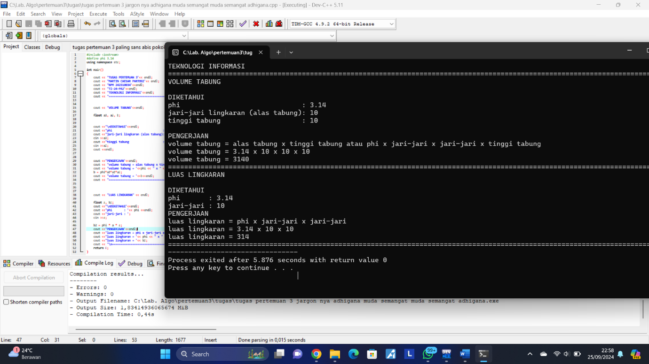

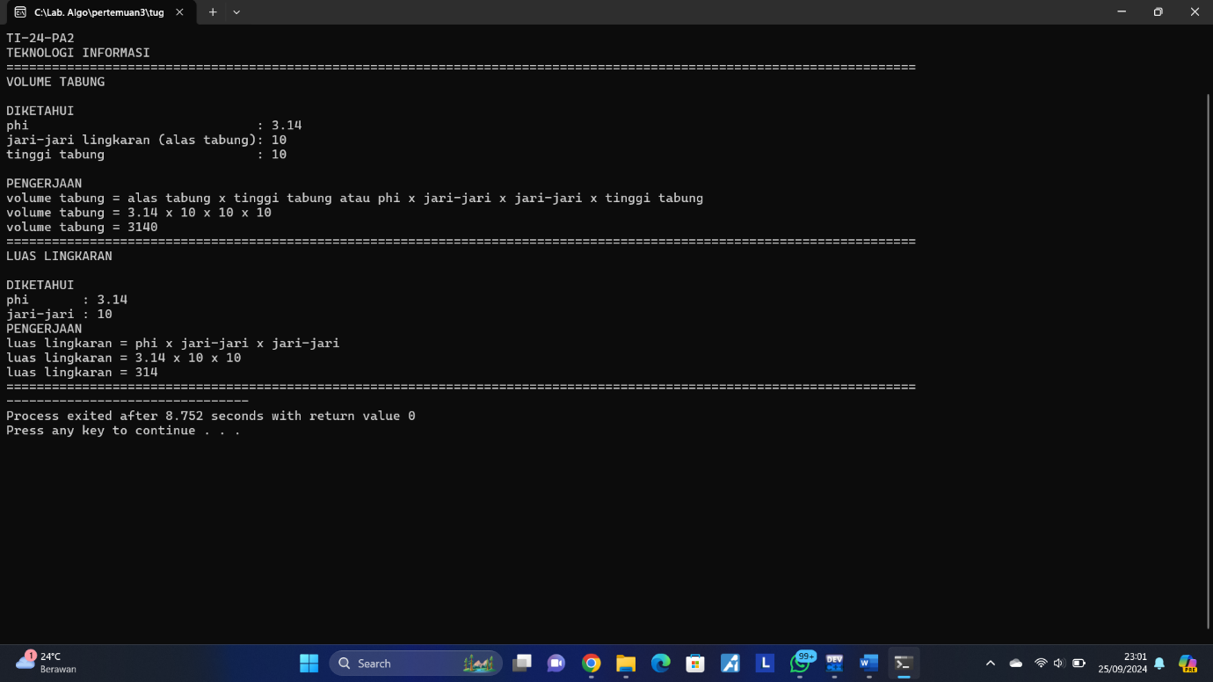

**Screenshoot CODING luas lingkaran dan volume tabung**

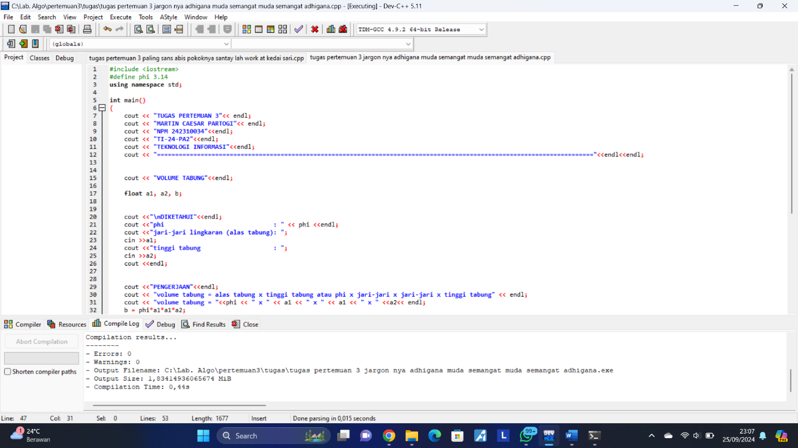

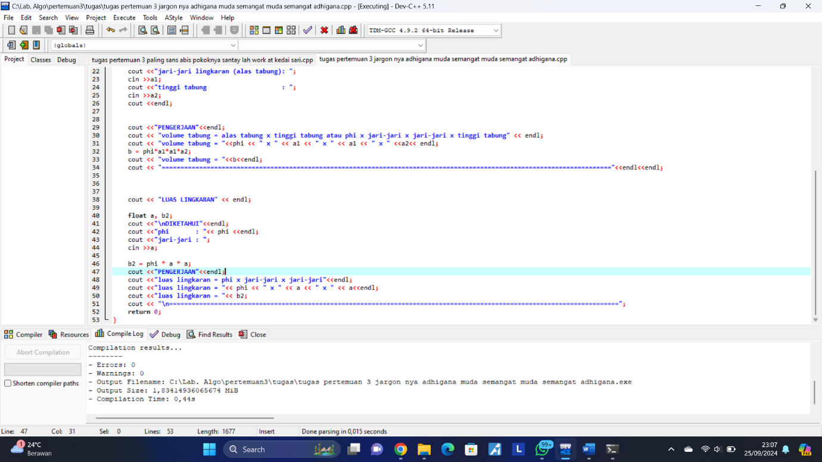

**Screenshoot CODINGAN hal 44 dan 45 di modul**

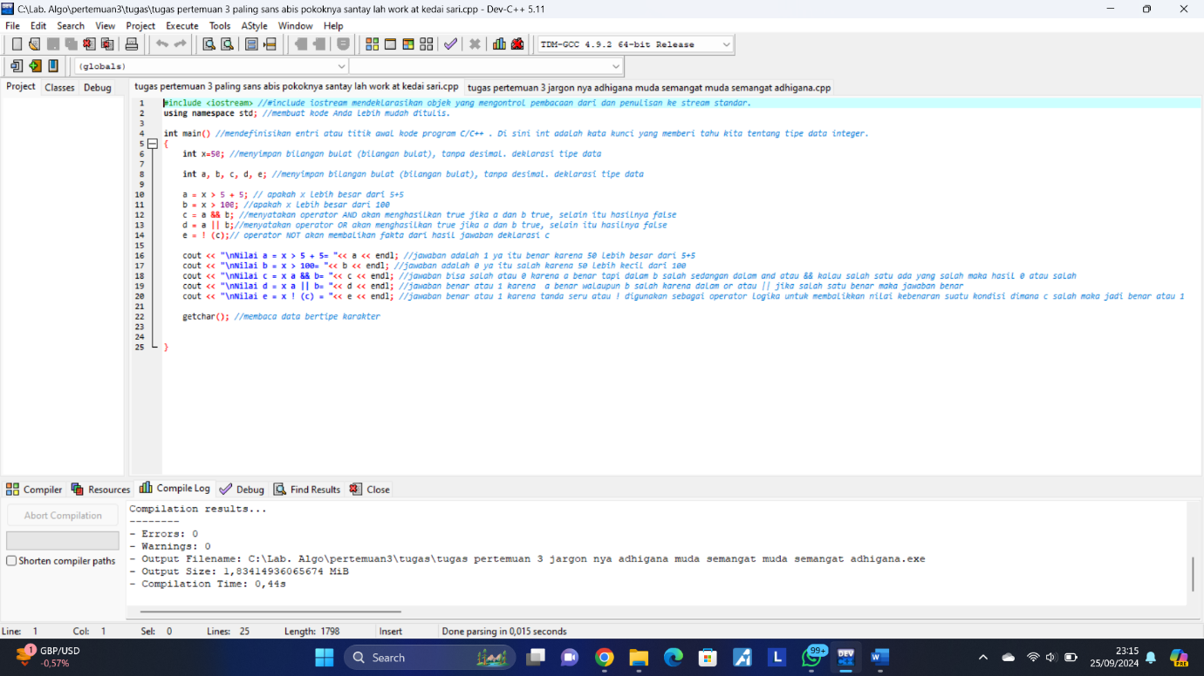

**Screenshoot OUTPOT hal 44 dan 45 di modul**

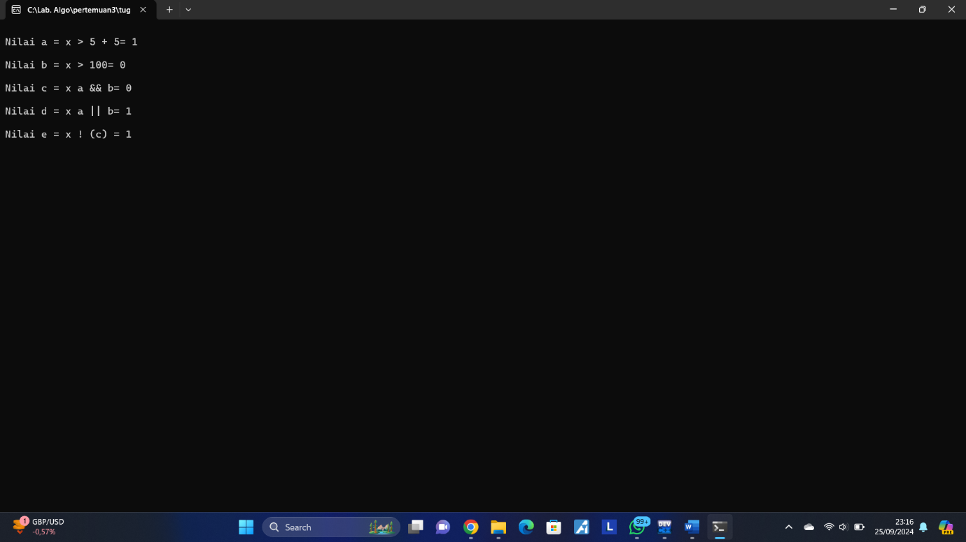

**Screenshoot WAKTU**

